Valstybinio socialinio draudimo fondo valdybos prie Socialinės apsaugos ir darbo ministerijos (toliau – Fondo valdyba) viešojo pirkimo komisija (toliau – komisija) atlieka Klientų aptarnavimo telefonu paslaugų pirkimą. Skelbimas apie šį pirkimą Centrinėje viešųjų pirkimų informacinėje sistemoje paskelbtas 2025-06-18. Pirkimo ID 3258452.
Informuojame, kad 2025-07-03 posėdyje komisija nutarė pateikti atsakymus į gautus paklausimus:
1 Paklausimas. Techninė specifikacija 1 lentelė, punktas: 2.9.3. Ar eilė į kurią norima grąžinti skambuti turi atskirą tel. Nr. Kadangi skambučiai peradresuojami į Numerius, o ne į eiles. Kaip skambučius dabar gražina dabartinis tiekėjas?
Atsakymas. Šiuo metu kiekviena iš 3 eilių turi atskirą telefono numerį:
• Įmokos
• Išmokos
• Pensijos
Dabartinis tiekėjas skambučius grąžina į atitinkamą numerį, kuris yra priskirtas konkrečiai eilei. Kitaip tariant, grąžinamas skambutis nukreipiamas į konkretų telefono numerį, kuris pagal vidinę konfigūraciją yra susietas su konkrečia eile.
2 Paklausimas. Techninė specifikacija 1 lentelė, punktas: 2.9.5. Siūlome aprašyti kokie konkrečiai pakeitimai yra skubūs ir atliekami per 1 d.d. o ne skubūs (planuojami iš anksto per 5 d.d.) Pateikite pavyzdžių, kokia yra skubūs.
Atsakymas. Išskirtume šiuos skubius pakeitimus:
• kritiniai linijos ar ryšio gedimai, trukdantys klientų aptarnavimui.
• situacijos, kai būtina skubiai pakeisti transliuojamą pranešimą (pvz.: informuoti klientus apie laikiną nepasiekiamumą, sistemų gedimą ar kitą force majeure atvejį).
• nenumatytas pokytis, kuris gali sukelti paslaugos trikdžius ar klientų informavimo problemas.
3 Paklausimas. Techninė specifikacija 1 lentelė, punktas: 2.9.6. Kas yra dinaminis balso pranešimas? Pateikite pavyzdžius.
Atsakymas. Skambučio metu automatiškai generuojamas arba iš anksto parametrizuotas pranešimas, kurio turinys kinta realiu laiku atsižvelgiant į eilių apkrovą, konsultantų prieinamumą, įgūdžius (angl. skill-based routing), vidutinį aptarnavimo laiką bei kitus parametrus. Pavyzdžiui: „Šiuo metu eilėje laukia 30 klientų, numatomas laukimo laikas – 7 minutės“, „Jums liko laukti daugiau nei 5 minutes, atsiprašome“.
4 Paklausimas. "Techninė specifikacija 1 lentelė, punktas: 2.9.8. Siūlymas: koreguoti realaus laiko statistikos atvaizdavimą kas 15 sek.
Atsakymas. Patikslinamas Techninės specifikacijos 2.9.8. punkto dalis: Realaus laiko statistika ir Tiekėjo konsultantų darbo stebėjimo informacija turi būti atnaujinama ne rečiau nei kas 15 sekundžių.
5 Paklausimas. Papildomas siūlymas, įtraukti į reikalavimą: ataskaitas Jums siųsti el. Paštu ar pateikti/pasidalinti Jums patogiu būdu. "
Atsakymas. Patikslinamas techninės specifikacijos 2.3.3. punktas, kad ataskaitos būtų pateikiamos kasdien (darbo dienos pabaigoje), automatizuotai, nurodytais el. pašto adresais.
6 Paklausimas. Techninė specifikacija 1 lentelė, punktas: Prašome pateikti dabartinę IVR schemą, kaip ji veikia, kas ją dabar valdo (kuri dalis turi būti valdoma Tiekėjo, kuri dalis perkančiosios organizacijos), tai svarbu vertinant pasiūlymo kainą.
Atsakymas. IVR schema (pilnai valdoma SIC turimo rangovo):

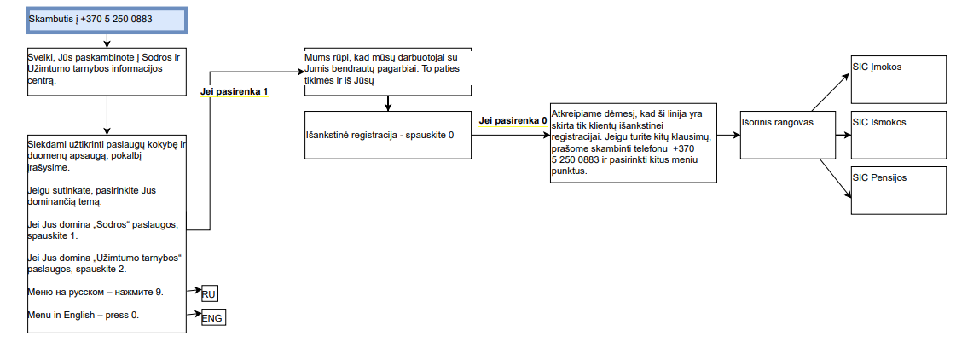

7 Paklausimas. Kiek laiko trunka darbuotojų mokymai, kad galėtų savarankiškai atsiliepti į skambučius, suteikti informaciją?
Atsakymas. Šiuo metu darbuotojų mokymai yra minimalūs, nes klientų aptarnavimo procesas yra labai paprastas. Viskas apsiriboja išankstine klientų registracija vizitui į „Sodra“ per internetinį „Sodros“ puslapį https://www.sodra.lt/isankstine-klientu-registracija.
Jei ateityje bus poreikis skambinti klientams, bus pateiktas atskiras užsakymas. Pvz.: konsultantai galėtų skambinti klientams nurodytais telefono numeriais ir suteikti bendro pobūdžio informaciją pagal iš anksto suderintą tekstą.
8 Paklausimas. Kiek A4 formato lapų yra mokomoji medžiaga?
Atsakymas. Preliminariai 7 lapai.
9 Paklausimas. Ar yra darbas po skambučio, ar jis įtraukiamas į apmokestinamą darbo minutę?
Atsakymas. Šiuo metu papildomo darbo po skambučio nėra. Visas apmokestinamas laikas apima tik pokalbio laiką su klientu.
10 Paklausimas. Siūlymas, laimėtojus skelbti kelis dalyvius:
• Sudaroma dalyvių laimėjimo eilė ir pasirašomos preliminarios sutartys su 3 dalyviais, pagrindinė sutartis su 1 vietos laimėtoju.
• Jei 1 vietos laimėtojais pvz: 3 mėn. nevykdo kokybinių ar kitų sutartinių įsipareigojimu, sutartis su juo nutraukiama ir pasirašoma sutartis su 2 vietos laimėtoju.
Atsakymas. Jūs siūlote taikyti kitą pirkimo būdą (dinaminę pirkimo sistemą arba preliminarių sutarčių sistemą), kuris nėra taikomas šiame pirkime. Perkančioji organizacija pasirinko labiausiai priimtiną būdą šiam pirkimui vykdyti.
11 Paklausimas. Prašau, patikslinti EBVPD neturi būti pateikiamas subtiekėjo, kurio pajėgumais nesiremiama?
Atsakymas. Specialiųjų sąlygų 2 priedo 2 punkte nurodyta: Pašalinimo pagrindai taikomi tiekėjui (kai pasiūlymą teikia ūkio subjektų grupė – visiems tos grupės nariams) ir kiekvienam ūkio
subjektui (-ams), kurio (-ių) pajėgumais tiekėjas remiasi (pašalinimo pagrindai netaikomi tiems subtiekėjams, kuriais jis nesiremia kvalifikacijai pagrįsti, taip pat netaikomi kvazisubtiekėjams).

Komisijos pirmininkės pavaduotoja
Agnietė Laukavičienė

